UNISUL – Universidade do Sul de Santa Catarina
Campus de Tubarão
Disciplina de Banco de Dados Aplicado- Prof. Luciano Savio
Aula 02 – Lista de Exercícios

Seja o enunciado abaixo:
- Seja o enunciado abaixo e o seu respectivo modelo de dados E-R nível conceitual:

Uma loja pretende controlar o estoque de seus produtos bem como as vendas destes produtos aos clientes.
Para os produtos deve-se armazenar obrigatoriamente informações como por exemplo nome, unidade de medida e quantidade em estoque do produto. Cada produto deve pertencer obrigatoriamente a um tipo de classe, por exemplo: higiene, vestuário, limpeza, frios, etc... Opcionalmente pode-se armazenar o nome do fabricante e tempo de validade.
Para os clientes armazena-se obrigatoriamente informações como nome,data nascimento,endereço,cidade.
Para cada venda realizada, é necessário identificar a data da venda, o cliente que realizou a compra, o valor da venda, os produtos que foram vendidos e em que quantidade. Deve-se registrar as parcelas desta venda (data de vencimento, valor da parcela), caso o cliente tenha optado por não pagar à vista. Para os pagamentos de cada parcela também devem ser registrados a data e o valor que foi pago, apenas no ato do pagamento da parcela.
Desta forma, obtém-se a visão geral do ambiente, sendo que um cliente pode comprar várias vezes na loja, cada compra pode ter um ou mais produtos e cada compra pode ser parcelada em várias vezes.
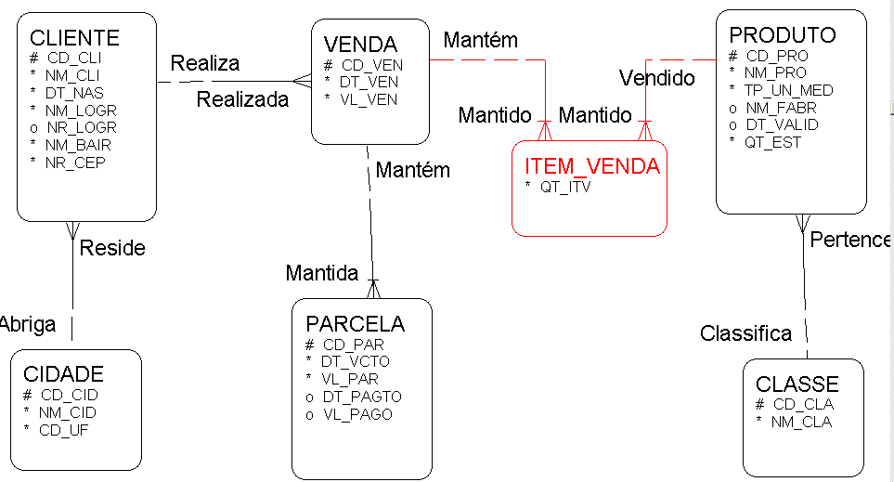
OBS:
TP_UN_MED = Domínio (‘KG’,’ML’,’PCT’,’UN’,)

a) Mapear o modelo de dados para o modelo nível lógico (resolvido)
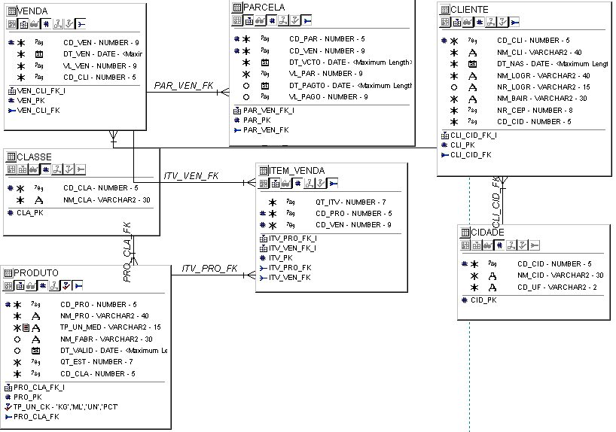

b) Mapear o modelo nível lógico para o modelo nível físico (implementação)
CREATE TABLE CIDADE
(CD_CID NUMBER(5) NOT NULL
,NM_CID VARCHAR2(30) NOT NULL
,CD_UF VARCHAR2(2) NOT NULL
)
/

CREATE TABLE CLIENTE
(CD_CLI NUMBER(5) NOT NULL
,NM_CLI VARCHAR2(40) NOT NULL
,DT_NAS DATE NOT NULL
,NM_LOGR VARCHAR2(40) NOT NULL
,NR_LOGR VARCHAR2(15)
,NM_BAIR VARCHAR2(30) NOT NULL
,NR_CEP NUMBER(8) NOT NULL
,CD_CID NUMBER(5) NOT NULL
)
/

CREATE TABLE VENDA
(CD_VEN NUMBER(9) NOT NULL
,DT_VEN DATE NOT NULL
,VL_VEN NUMBER(9,2) NOT NULL
,CD_CLI NUMBER(5) NOT NULL
)
/

CREATE TABLE PARCELA
(CD_PAR NUMBER(5) NOT NULL
,CD_VEN NUMBER(9) NOT NULL
,DT_VCTO DATE NOT NULL
,VL_PAR NUMBER(9,2) NOT NULL
,DT_PAGTO DATE
,VL_PAGO NUMBER(9,2)
)
/

CREATE TABLE CLASSE
(CD_CLA NUMBER(5) NOT NULL
,NM_CLA VARCHAR2(30) NOT NULL
)
/

CREATE TABLE PRODUTO
(CD_PRO NUMBER(5) NOT NULL
,NM_PRO VARCHAR2(40) NOT NULL
,TP_UN_MED VARCHAR2(15) NOT NULL
,NM_FABR VARCHAR2(30)
,DT_VALID DATE
,QT_EST NUMBER(7,2) NOT NULL
,CD_CLA NUMBER(5) NOT NULL
)
/

CREATE TABLE ITEM_VENDA
(QT_ITV NUMBER(7,2) NOT NULL
,CD_PRO NUMBER(5) NOT NULL
,CD_VEN NUMBER(9) NOT NULL
)
/
ALTER TABLE CIDADE
ADD CONSTRAINT CID_PK PRIMARY KEY
(CD_CID)
/

ALTER TABLE CLIENTE
ADD CONSTRAINT CLI_PK PRIMARY KEY
(CD_CLI)
/

ALTER TABLE VENDA
ADD CONSTRAINT VEN_PK PRIMARY KEY
(CD_VEN)
/

ALTER TABLE PARCELA
ADD CONSTRAINT PAR_PK PRIMARY KEY
(CD_PAR
,CD_VEN)
/

ALTER TABLE CLASSE
ADD CONSTRAINT CLA_PK PRIMARY KEY
(CD_CLA)
/

ALTER TABLE PRODUTO
ADD CONSTRAINT PRO_PK PRIMARY KEY
(CD_PRO)
/

ALTER TABLE ITEM_VENDA
ADD CONSTRAINT ITV_PK PRIMARY KEY
(CD_PRO
,CD_VEN)
/

ALTER TABLE PRODUTO
ADD CONSTRAINT TP_UN_CK CHECK (TP_UN_MED IN ('KG','ML','UN','PCT'))
/

ALTER TABLE CLIENTE ADD CONSTRAINT
CLI_CID_FK FOREIGN KEY
(CD_CID) REFERENCES CIDADE
(CD_CID)
/

ALTER TABLE VENDA ADD CONSTRAINT
VEN_CLI_FK FOREIGN KEY
(CD_CLI) REFERENCES CLIENTE
(CD_CLI)
/

ALTER TABLE PARCELA ADD CONSTRAINT
PAR_VEN_FK FOREIGN KEY
(CD_VEN) REFERENCES VENDA
(CD_VEN)
/

ALTER TABLE PRODUTO ADD CONSTRAINT
PRO_CLA_FK FOREIGN KEY
(CD_CLA) REFERENCES CLASSE
(CD_CLA)
/

ALTER TABLE ITEM_VENDA ADD CONSTRAINT
ITV_PRO_FK FOREIGN KEY
(CD_PRO) REFERENCES PRODUTO
(CD_PRO)
/
ALTER TABLE ITEM_VENDA ADD CONSTRAINT
ITV_VEN_FK FOREIGN KEY
(CD_VEN) REFERENCES VENDA
(CD_VEN)
/

CREATE INDEX CLI_CID_FK_I ON CLIENTE
(CD_CID)
/

CREATE INDEX VEN_CLI_FK_I ON VENDA
(CD_CLI)
/

CREATE INDEX PAR_VEN_FK_I ON PARCELA
(CD_VEN)
/

CREATE INDEX PRO_CLA_FK_I ON PRODUTO
(CD_CLA)
/

CREATE INDEX ITV_PRO_FK_I ON ITEM_VENDA
(CD_PRO)
/

CREATE INDEX ITV_VEN_FK_I ON ITEM_VENDA
(CD_VEN)
/

c) Inserir duas cidades e dois clientes no banco de dados
insert into cidade (cd_cid,nm_cid,cd_uf) values (1, ‘tubarao’,’sc’);
insert into cidade (cd_cid,nm_cid,cd_uf) values (2, ‘florianopolis’,’sc’);
insert into cliente (cd_cli,nm_cli,dt_nas,nm_logr,nr_logr,nm_bair,nr_cep,cd_cid) values (1,’joao silva’, ‘15/08/1985’,’rua das flores’,’888’,
‘centro’,74302401,1);
insert into cliente (cd_cli,nm_cli,dt_nas,nm_logr,nr_logr,nm_bair,nr_cep,cd_cid) values (2,’Pedro Maia’, ‘12/08/1988’,’rua Maraú’,’425’,
‘trindade’,88302401,2);

d) Atualizar o nome do cliente 2 para ‘MARIA PEDROZA MAIA’
update cliente set nm_cli= ‘MARIA PEDROZA MAIA’ where cd_cli= 2;
e) Atualizar o nome do bairro de todos os clientes que residam na cidade 2 o bairro ‘SERTÃO’.
Update cliente set nm_bair= ‘SERTÃO’ where cd_cid=2
f) Eliminar todos os clientes que residam nas cidades 2,3,5 e que não possuam informação cadastrada no número do logradouro (nr_logr)
delete cliente where cd_cid in (2,3,5) and nr_logr is null;

